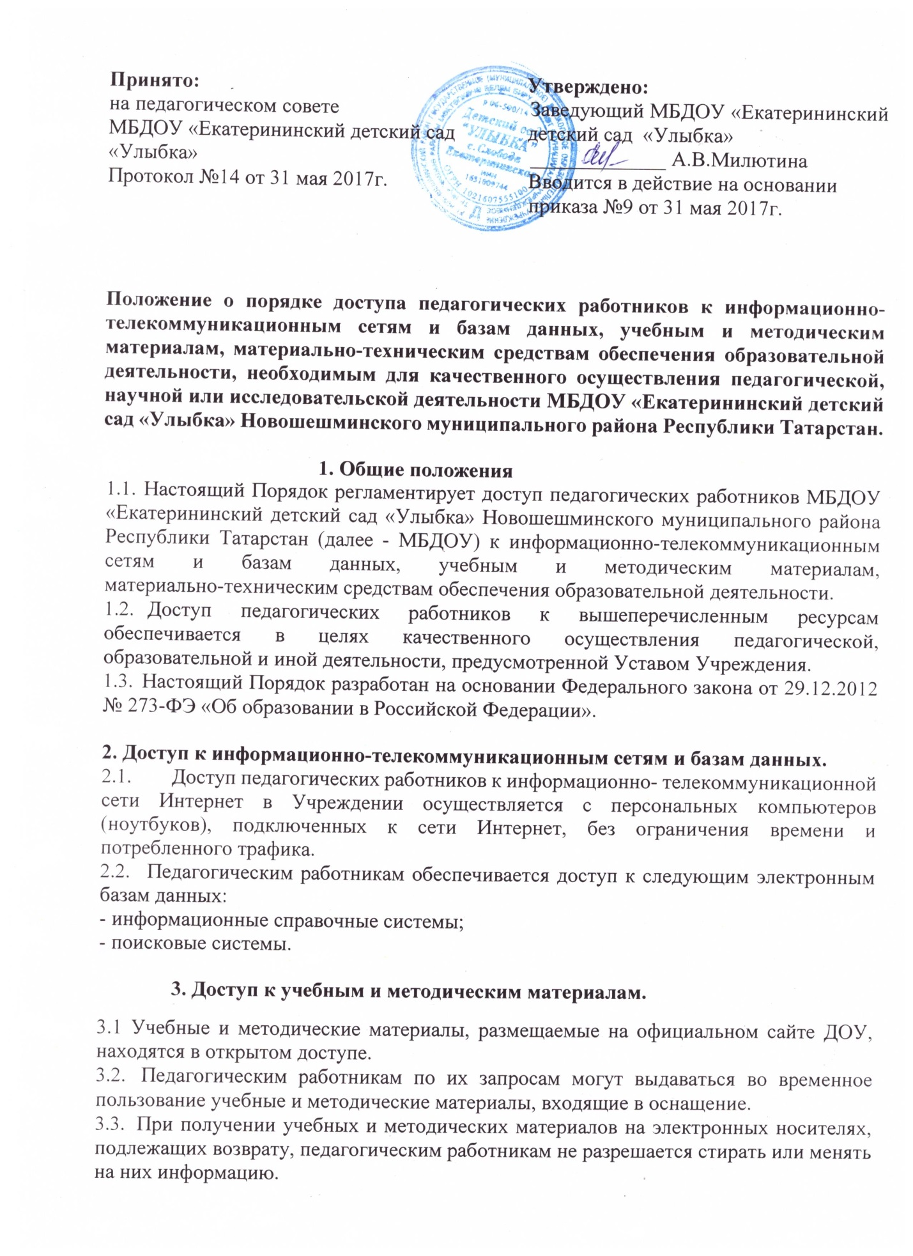

4. Доступ к материально-техническим средствам обеспечения образовательной деятельности
4.1 Доступ педагогических работников к материально-техническим средствам обеспечения образовательной деятельности осуществляется без ограничения к помещениям и территории ДОУ, где проводятся непосредственно образовательная деятельность (по расписанию) и иные мероприятия.
- Использование движимых (переносных) материально-технических средств обеспечения образовательной деятельности осуществляется по письменной заявке, поданной педагогическим работником (не менее чем за 2 рабочих дня до дня использования материально-технических средств) на имя лица, ответственного за сохранность и правильное использование соответствующих средств (заведующий, завхоз).
- Для копирования или тиражирования учебных и методических материалов педагогические работники имеют право пользоваться копировальным автоматом.
- Для распечатывания учебных и методических материалов педагогические работники имеют право пользоваться принтером.
- Накопители информации (СБ-диски, флеш-накопители, карты памяти), используемые педагогическими работниками при работе с компьютерной информацией, предварительно должны быть проверены на отсутствие вредоносных компьютерных программ.

